Пермский национальный исследовательский политехнический университет

Кафедра «Информационные технологии и автоматизированные системы»

Лабораторная работа № 8

**Блоковый ввод-вывод**

Выполнил

Студент гр. РИС-24-3б Рунтов Иван Андреевич

Проверил

Доцент кафедры ИТАС Ольга Андреевна Полякова

г. Пермь, 2025**Вариант 25**

Структура "Студент":

- фамилия, имя, отчество;

- дата рождения;

- домашний адрес;

- рейтинг.

Удалить элементы, у которых даты рождения совпадают, добавить элемент перед элементом с заданной фамилией.

**Функция main**

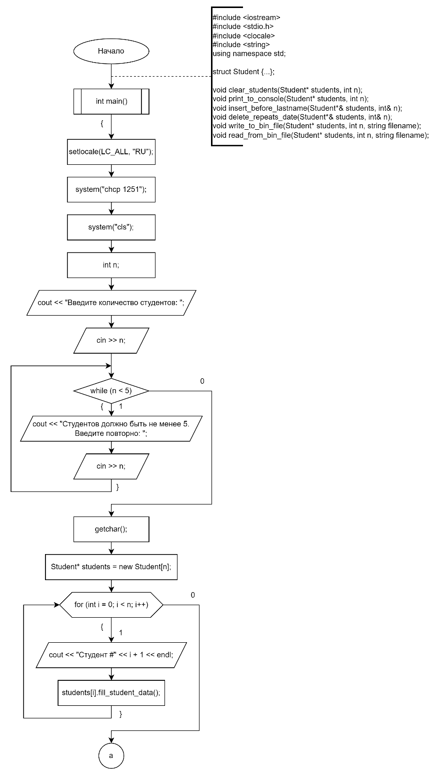

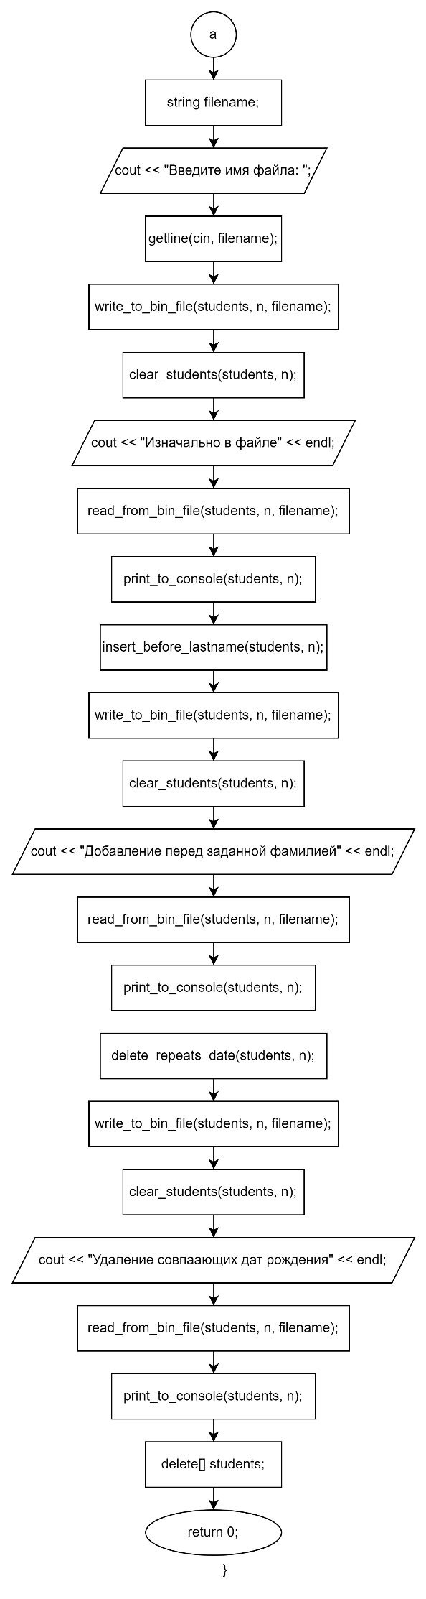

**Структура Студент**

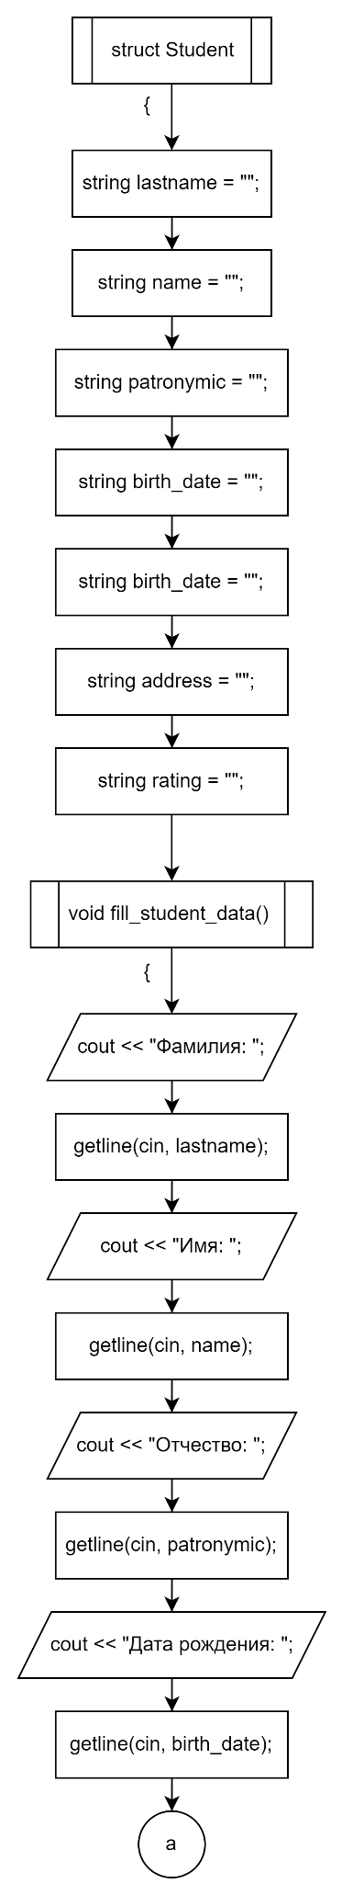

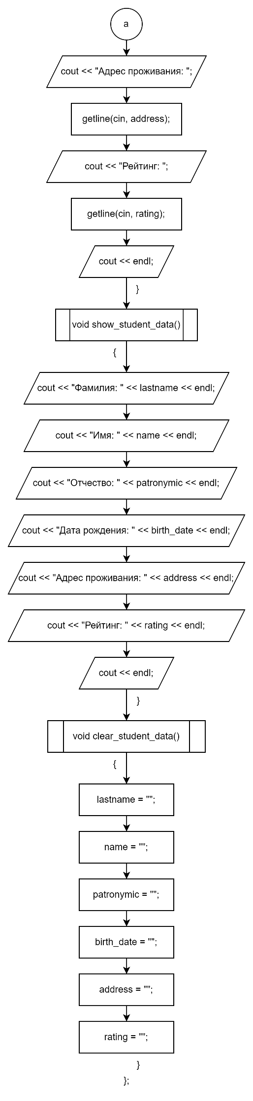

**Функция для очистки массива студентов**

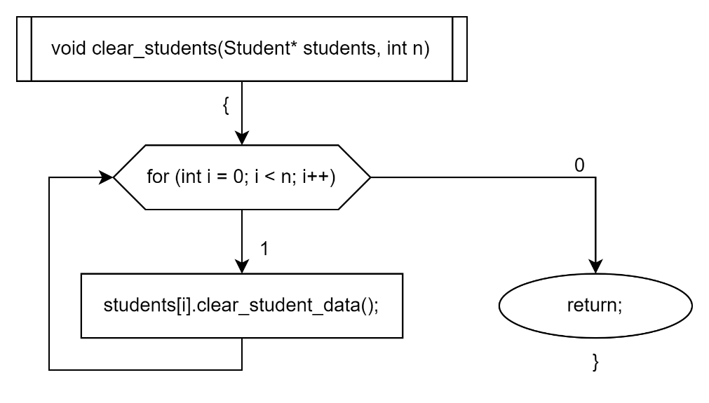

**Функция для вывода массива студентов в консоль**

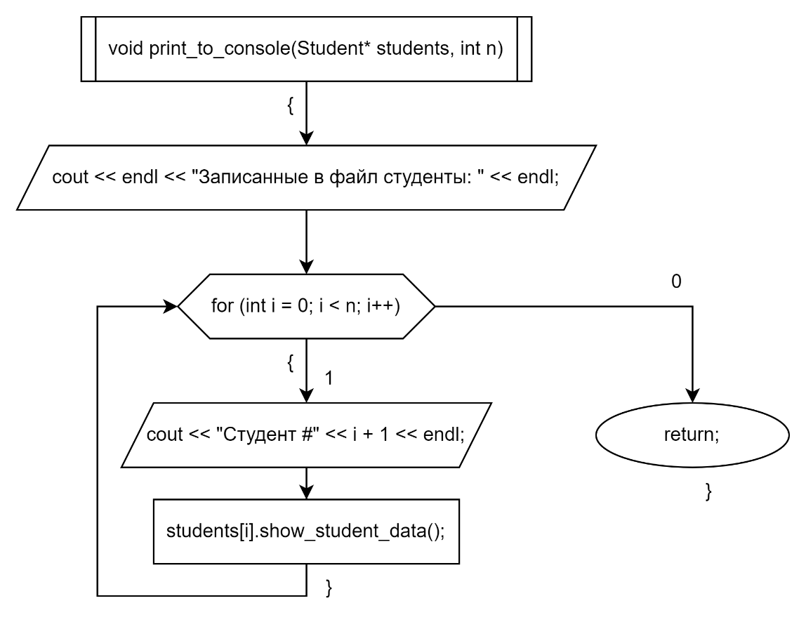

**Функция для записи в файл**

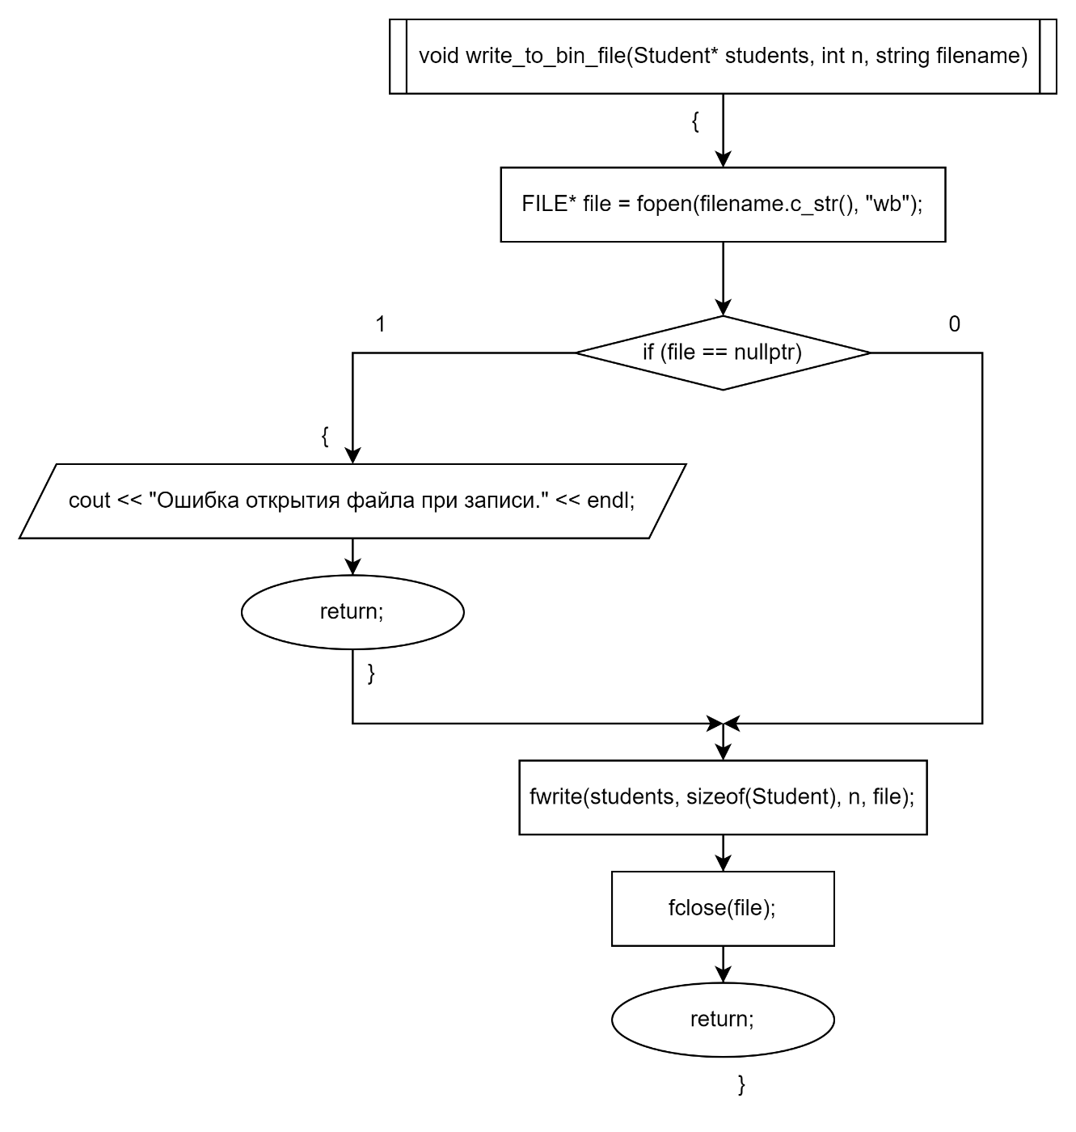

**Функция для чтения из файла**

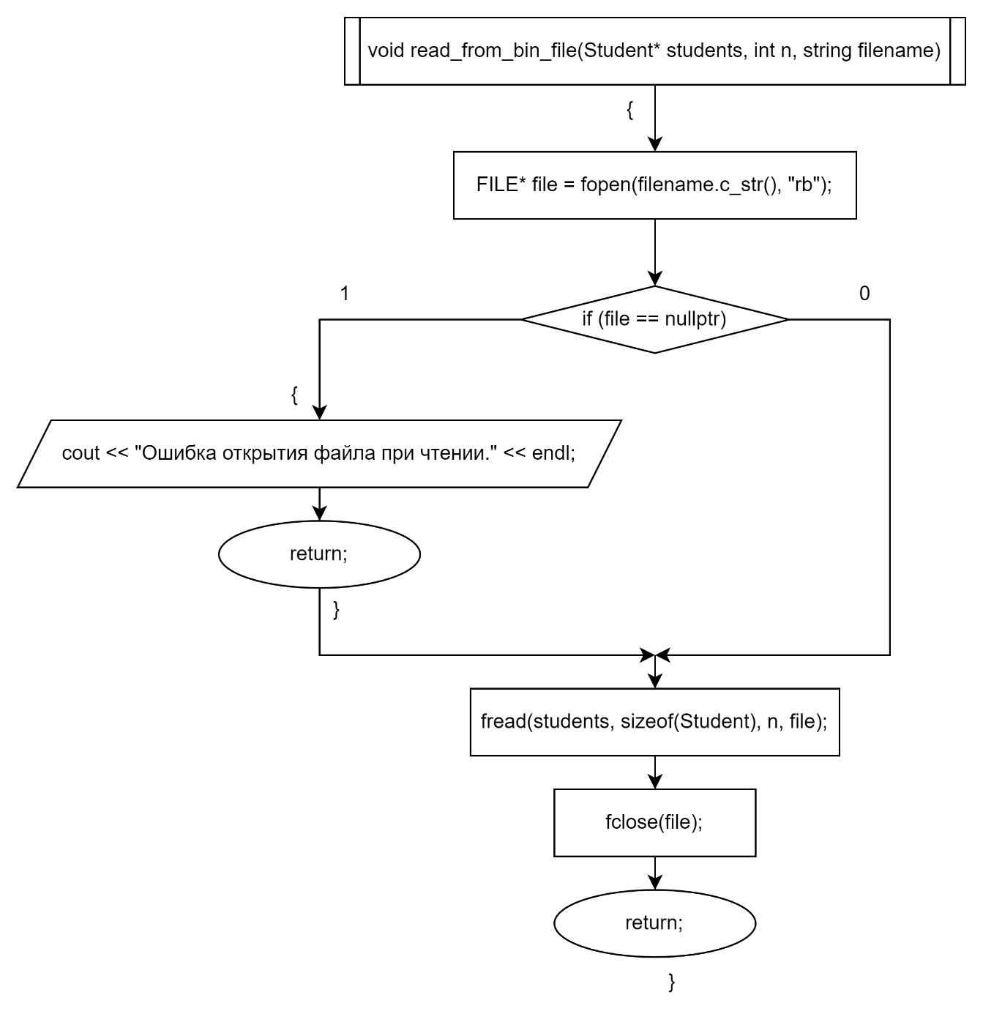

**Функция для вставки студента перед заданной фамилией**

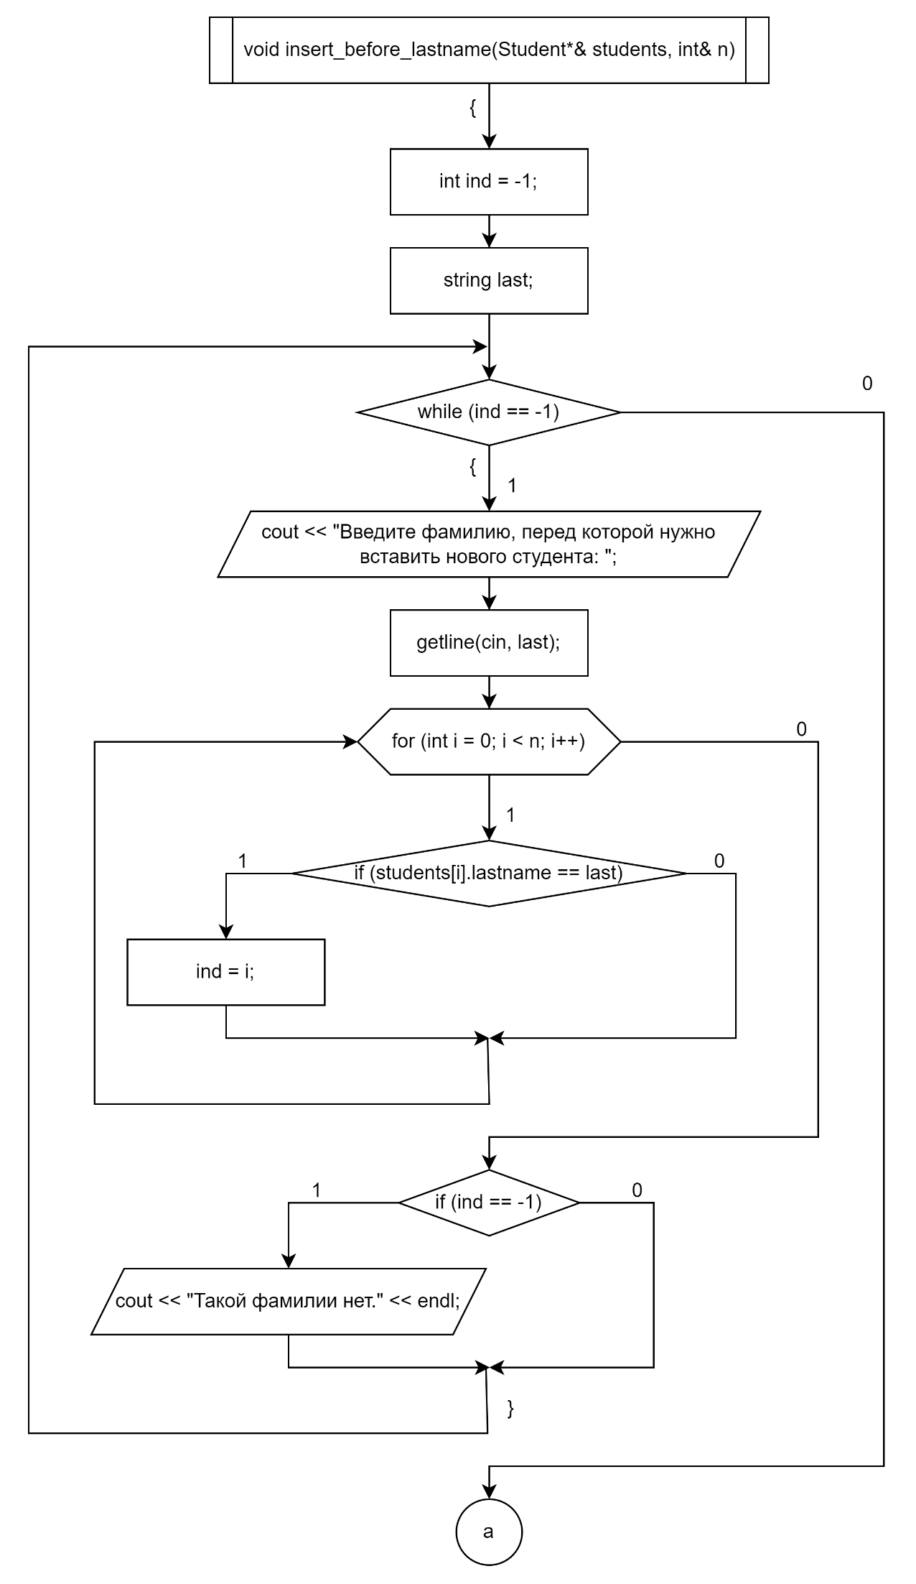

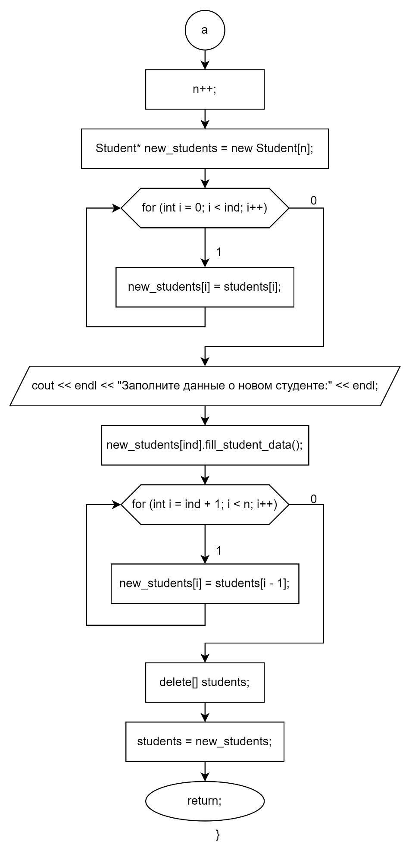

**Функция для удаления студентов с повторяющимися датами рождения**

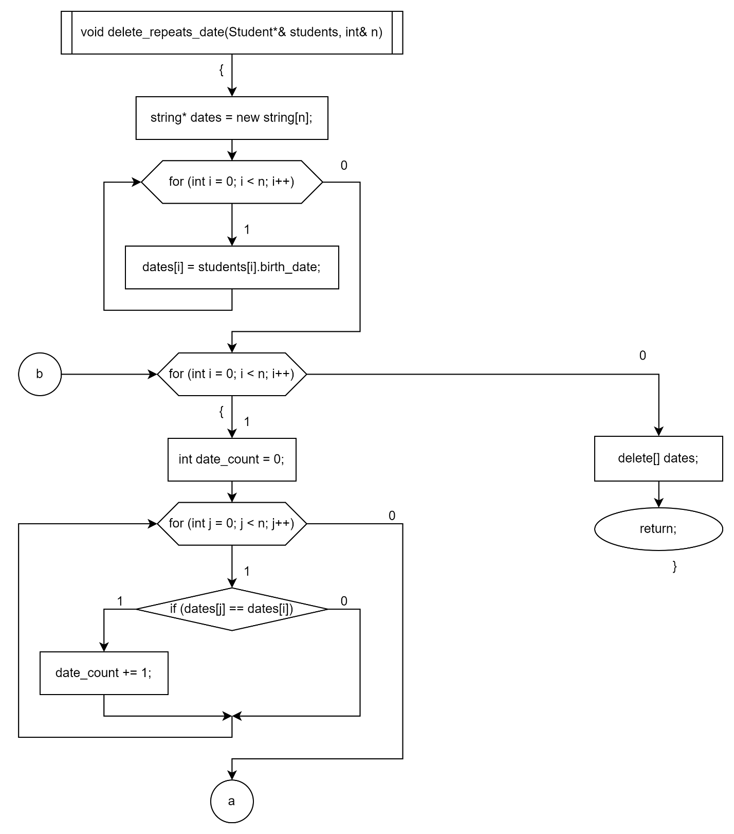

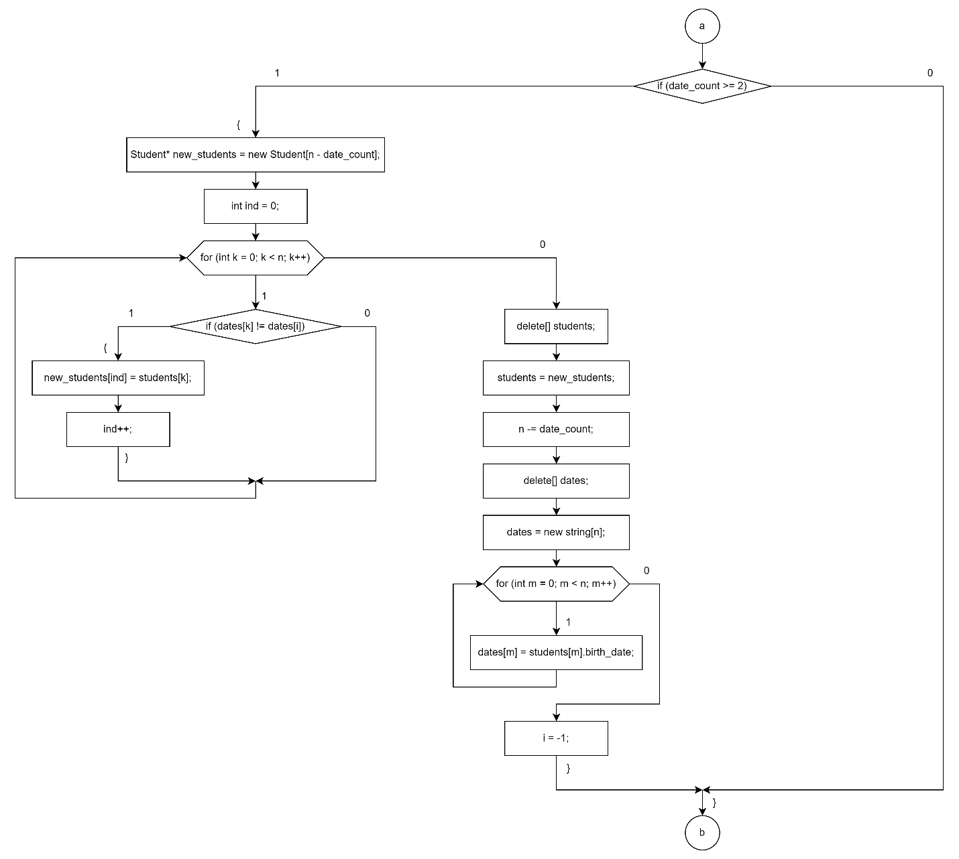

**Программная реализация**

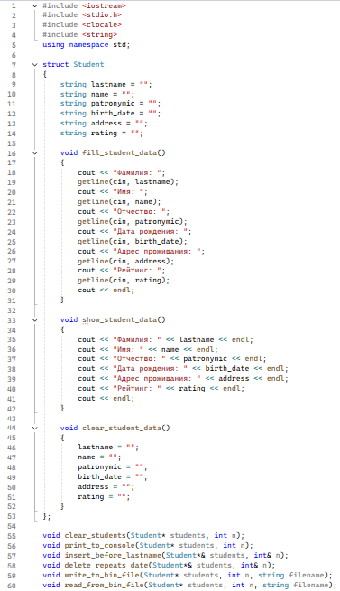

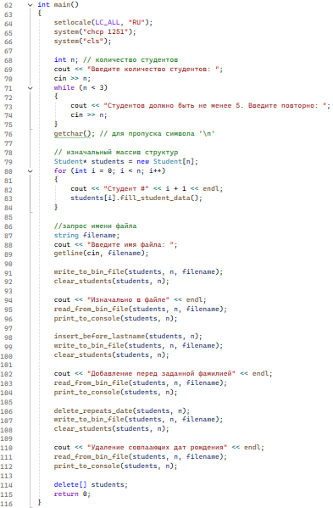

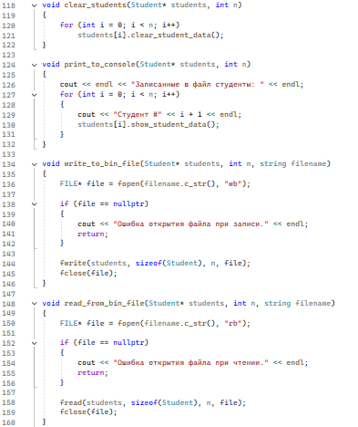

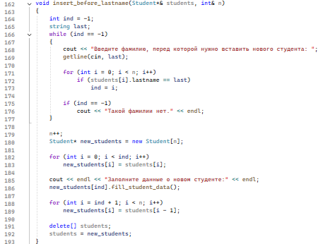

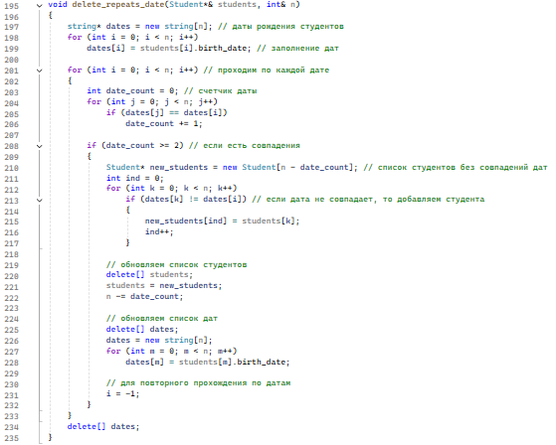

**Пример выполнения программы**

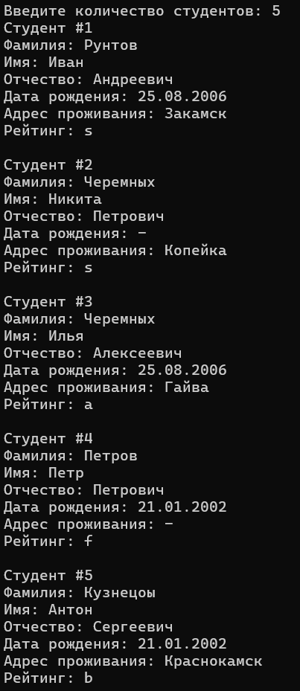

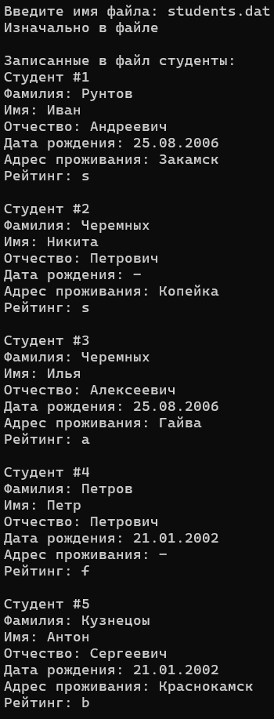

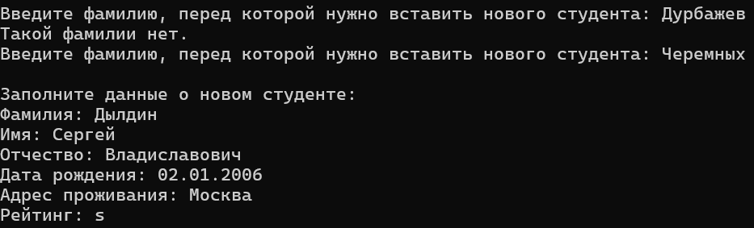

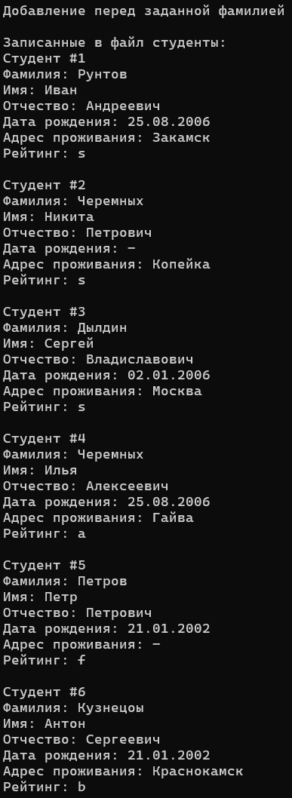

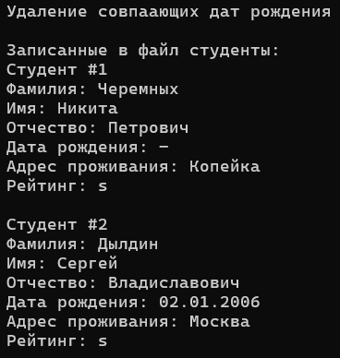

Ссылка на github: <https://github.com/RuntovIvan/Informatika>